新教务系统重修报名操作指南（学生版）

写在前面的话：
1.17级及以前的学生重修报名全部到各二级学院教务老师处人工报名，由教务老师审核后添加进系统。
2.18、19、20级学生通过教务系统的重修报名功能予以报名。
- 教务系统里只能进行不及格课程的重修报名，关于补修或是绩点重修的学生，请到教务老师处手动添加报名名单。
- 能跟班重修的报跟班重修，不跟班的课程看报名人数决定是否开班。若因为能跟班的课程不报名跟班而散报名又达不到开班人数，从而导致错过重修机会，后果自负。
- 报名过程中遇到问题，请与二级学院教务老师联系。

第一步：
登录教务系统网站http://211.65.1.60/jwglxt

第二步：
报名申请--重修报名
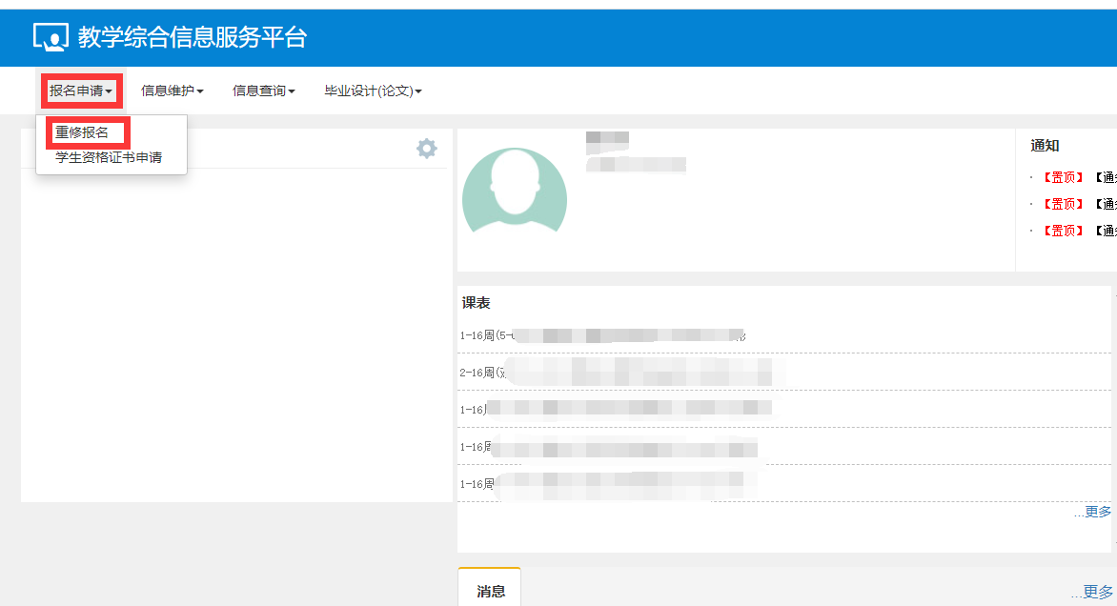

第三步：
重修报名界面里分为两个部分：
第一个部分是“跟班重修（选课）”。
这部分显示的是学生不及格且在本学期有开课的课程，可点“选课”按钮进行重修报名，有些课程有不同时段的多个教学班可供选择。需要注意的是，这一部分报名的是跟班重修，如果有跟班可选，尽量选择跟班重修。
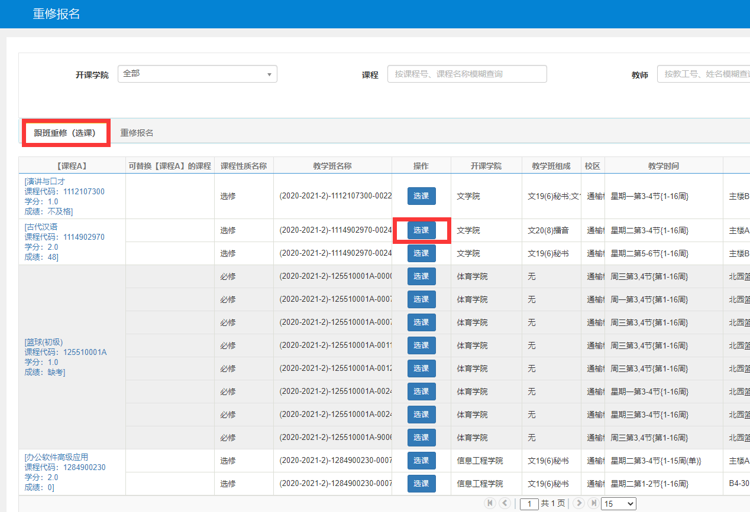
第二个部分是“重修报名”。
这部分显示的是所有不及格课程的报名界面。
能跟班的，在第一部分跟班重修报名；
不能跟班的，在这一部分点击相应的“报名”按钮。
这一部分，相同课程报名的总人数要达到一定的开班人数方能重修。

